Seite 1/1
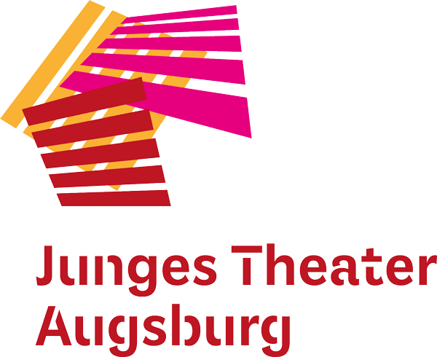
Pressemitteilung vom 15. Juni 2020

Wieder „echtes“ Theater für Kinder
Das Junges Theater Augsburg spielt seine Publikumslieblinge im Rahmen des abraxas Kindersommertheaters ab 20. Juni

Augsburg – Nach Wochen der Corona-Zwangspause und zahlreichen digitalen Angeboten für sein Publikum spielt das Junge Theater Augsburg ab 20. Juni 2020 wieder „echtes“ Theater: Im Rahmen des abraxas Kindersommertheaters werden die drei Publikumslieblinge „Lotte“, „Die Augsburger Stadtmusikanten“ und „Sabienchen! Abenteuer einer Honigbiene“ als Freilichtversionen im Biergarten des Kulturhaus abraxas aufgeführt. „Wir freuen uns, dass wir jetzt wieder Theater mit leibhaftigen Menschen spielen dürfen“, betont Susanne Reng, künstlerische Leitung des JTA. „Trotz der Corona-Beschränkungen können wir unserem Publikum zum Ende der Theatersaison jetzt noch ein Programm für alle Altersklassen bieten. Und dazu noch im wunderbaren Ambiente des Reese-Biergartens.“ Das JTA spielt am 20.6., 21.6., 11.7., 18.7. und 26.7.2020. Der Freilichtsommer für Kinder wird vom Kulturhauses abraxas in Kooperation mit den Augsburger freien Kindertheatern organisiert. Ein Besuch der Theaterstücke ist deshalb nur mit einer Kartenreservierung telefonisch über das abraxas-Büro unter 0821 324-6355 oder per E-Mail über abraxas@augsburg.de möglich. Auf der Internetseite des Kulturhaus abraxas finden sich zudem alle wichtigen Informationen zum Theaterbesuch.

www.jt-augsburg.de

Pressekontakt:
Christine Sommer
Sommer Kommunikation
presse@jt-augsburg.de
Tel.: 0821 21939915
Mobil: 0179 1131208

Das Junge Theater Augsburg bespielt seit 1998 seine Studiobühne und das Theater im städtischen Kulturhaus Abraxas. Gezeigt werden Theaterstücke für Kinder, Jugendliche und Familien – modernes Erzähltheater mit Kammerspielcharakter. Kulturelle Teilhabe ist ein wichtiger Bestandteil des Theaters: Schreibwerkstätten liefern den Stoff für manche Produktion, es gibt Theaterspielclubs für Kinder und Jugendliche und die Bürgerbühne entwickelt seit einigen Jahren projektbezogene Stücke mit „Expert*innen des Alltags“ für die Stadtgesellschaft. Mit dem Theaterpädagogischen Zentrum TPZ ist das Junge Theater Augsburg an Schulen unterwegs: szenisches Lernen, Übergangsklassenprojekte, Kreativ-Workshops und mehr laden zum Dialog und zur Interaktion ein. Das Junge Theater Augsburg wird vom Bayerischen Staatsministerium für Wissenschaft und Kunst und von der Stadt Augsburg gefördert.

